МИНИСТЕРСТВО НАУКИ И ВЫСШЕГО ОБРАЗОВАНИЯ РОССИЙСКОЙ ФЕДЕРАЦИИ
федеральное государственное автономное образовательное учреждение высшего образования
«САНКТ-ПЕТЕРБУРГСКИЙ ГОСУДАРСТВЕННЫЙ УНИВЕРСИТЕТ
АЭРОКОСМИЧЕСКОГО ПРИБОРОСТРОЕНИЯ»

Кафедра компьютерных технологий и программной инженерии

ОТЧЁТ
ЗАЩИЩЁН С ОЦЕНКОЙ
ПРЕПОДАВАТЕЛЬ
старший преподаватель |  |  |  | Н. В. Путилова
должность, уч. степень, звание |  | подпись, дата |  | инициалы, фамилия

Отчёт по лабораторной работе №3

по курсу: Проектирование баз данных

СТУДЕНТ ГР. № |  | 4932 |  |  |  | С. И. Коваленко
 | номер группы |  |  | подпись, дата |  | инициалы, фамилия

Санкт-Петербург
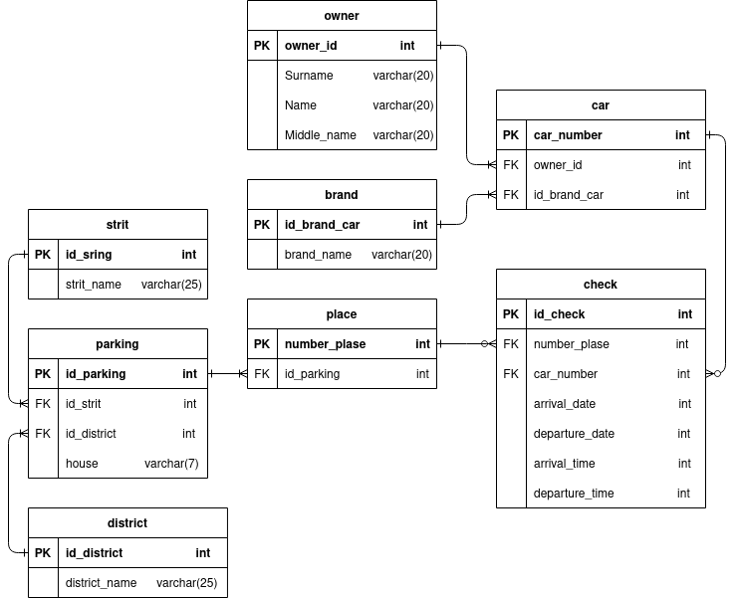
2021

Цель работы:
1)Выполнить вставку тестовых данных в таблицы, созданные в ходе выполнения лабораторной работы 2.
В строках, вставляемых в таблицы, должны быть данные как удовлетворяющие, так и не удовлетворяющие условиям запросов, приведенных в варианте задания. (Для демонстрации этого необходимо в отчете создать таблицу , где будет указано задание на запрос, данные удовлетворяющие условиям запроса, данные не удовлетворяющие условиям запроса)
2)Необходимо привести свои примеры использования операторов update и delete и merge

Вариант: 9
Охраняемые парковки: адрес парковки, машина, владелец, место, рег. номер машины, дата и время заезда, дата и время выезда
а. все парковки, расположенные на проспектах
б. владелец машины, у которого несколько машин разных марок
в. машины, которые не парковались на парковках
г. владелец машин, заезжавший позже всех
д. владелец машины, останавливавшийся на минимальном числе парковок
е. машина, которая стояла на всех парковках Московского района
ж. владелец, не парковавшийся на Невском проспекте, но парковавшийся на Московском

Физическая модель:
Таблица street
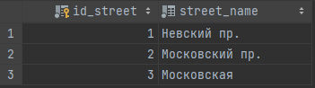
Таблица place
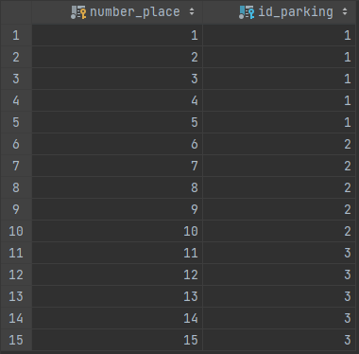
Таблица parking
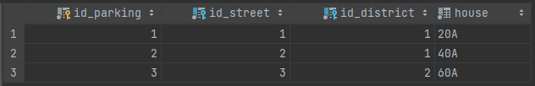
Таблица brand
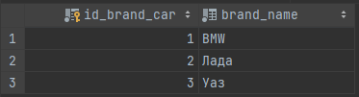
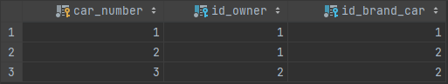
Таблица car
Таблица check
Таблица district
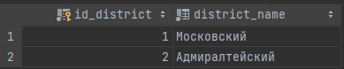
Таблица owner
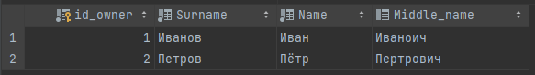
Таблицы тестовых данных:
Текст запроса | данные удовлетворяющие условиям запросов | данные не удовлетворяющие условиям запросов
Все парковки, расположенные на проспектах | Таблица 6 (parking)  1, 2 | Таблица 6 (parking)  3
Владелец машины, у которого несколько машин разных марок | Таблица 5 (owner)  1 | Таблица 5 (owner)  2
Машины, которые не парковались на парковках | Таблица 2 (car)  2 | Таблица 2 (car)  1, 3
Владелец машин, заезжавший позже всех | Таблица 5 (owner)  2 | Таблица 5 (owner)  1
Владелец машины, останавливавшийся на минимальном числе парковок | Таблица 5 (owner)  2 | Таблица 5 (owner)  1
Машина, которая стояла на всех парковках Московского района | Таблица 2 (car)  1 | Таблица 2 (car)  2, 3
Владелец, не парковавшийся на Невском проспекте, но парковавшийся на Московском | Таблица 5 (owner)  1 | Таблица 5 (owner)  2

Примеры использования insert
INSERT INTO owner (Surname, Name, Middle_name)
values ('Иванов', 'Иван', 'Иваноич');

Примеры использования update
INSERT INTO owner (Surname, Name, Middle_name)
value ('Коваленко', '-', '-');

update owner
set name = 'Семён'
where surname = 'Коваленко'
limit 1;

update owner
set name = 'НеСемён'
where surname = 'Коваленко'
limit 1;

Примеры использования delete
INSERT INTO owner (Surname, Name, Middle_name)
values ('-', '-', '-'),
('-', '-', '-');

delete from owner
where owner.id_owner >= 0;

INSERT INTO owner (Surname, Name, Middle_name)
value ('-', 'Никита', '-'),
('-', '-', '-');

delete from owner
where name = 'Никита';

Скрипт merdge
merge owner
using owner1
on (owner.id_owner = owner1.id_owner)
when mathed then
update set owner.Name = owner1.Name,
owner.Surname = owner1.Surname,
owner.Middle_name = owner1.Middle_name
when NOT MATCHED BY TARGET
insert (owner1.id_owner, owner1.Surname, owner1.Name, owner1.Middle_name)

Примеры использования merge
merge owner
using owner1
on (owner.id_owner = owner1.id_owner)
when mathed then
update set owner.Name = owner1.Name,
owner.Surname = owner1.Surname,
owner.Middle_name = owner1.Middle_name
when NOT MATCHED BY TARGET
insert (owner1.id_owner, owner1.Surname, owner1.Name, owner1.Middle_name)

Скрипт полного заполнения базы
INSERT INTO brand (brand_name)
values ('BMW'),
('Лада'),
('Уаз');
INSERT INTO owner (Surname, Name, Middle_name)
values ('Иванов', 'Иван', 'Иваноич'),
('Петров', 'Пётр', 'Пертрович');
INSERT INTO street(street_name)
values ('Невский пр.'),
('Московский пр.'),
('Московская');
INSERT INTO district(district_name)
values ('Московский'),
('Адмиралтейский');
INSERT INTO car(car_number, id_owner, id_brand_car)
values (1, 1, 1),
(2, 1, 2),
(3, 2, 2);
INSERT INTO parking(id_street, id_district, house)
values (1, 1, '20A'),
(2, 1, '40A'),
(3, 2, '60A');
INSERT INTO place(id_parking)
values (1),
(1),
(1),
(1),
(1),
(2),
(2),
(2),
(2),
(2),
(3),
(3),
(3),
(3),
(3);
INSERT INTO `check`(number_place, car_number, arrival_data, departure_data, arrival_time, departure_time)
values (5, 1, 200, 201, 21640, 28840),
(6, 1, 200, 201, 21640, 28840),
(11, 3, 200, 201, 21643, 28840);

